บันทึกข้อความ

ส่วนราชการ งานพัฒนาชุมชน สำนักงานปลัด องค์การบริหารส่วนตำบลหนองแซง

ที่ ขก ๘๘๐๐๑/ วันที่ ๓๐ กันยายน ๒๕๖๒
เรื่อง รายงานผลสำรวจความพึงพอใจของผู้สูงอายุต่อการจ่ายเบี้ยยังชีพ

เรียน นายกองค์การบริหารส่วนตำบลหนองแซง

ตามที่รัฐบาลมีนโยบายเรื่องการจ่ายเบี้ยยังชีพให้กับผู้สูงอายุและผู้พิการ ตามระเบียบกระทรวงมหาดไทยว่า ด้วยหลักเกณฑ์การจ่ายเงินเบี้ยยังชีพผู้สูงอายุของ อปท. พ.ศ. 2542 และระเบียบกระทรวงมหาดไทยว่าด้วยหลักเกณฑ์การจ่ายเบี้ยความพิการให้คนพิการขององค์กรปกครองส่วนท้องถิ่น พ.ศ.2553 และแก้ไขเพิ่มเติม ฉบับที่ 2 ( พ.ศ. 2559 ) โดยให้องค์กรปกครองส่วนท้องถิ่นจ่ายเป็นเงินสด หรือโอนเข้าบัญชีเงินฝากธนาคาร

องค์การบริหารส่วนตำบลหนองแซง เล็งเห็นถึงความสำคัญดังกล่าว จึงได้สำรวจความพึงพอใจของผู้สูงอายุต่อการจ่ายเบี้ยยังชีพ จัดทำแบบสำรวจความพึงพอใจให้ประชาชนผู้มารับบริการ และรายงานประเมินผลการดำเนินงานให้ผู้บริหารทราบ เพื่ออำนวยความสะดวกให้กับประชาชน ลดระยะเวลาและงบประมาณในการจ่ายเบี้ยยังชีพ ซึ่งมีผู้สูงอายุจำนวน 784 ราย โดยการสุ่มตัวอย่างดังกล่าวผู้สูงอายุมีความพึงพอใจในการรับบริการ ร้อยละ 90

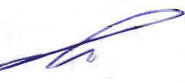
จึงเรียนมาเพื่อโปรดพิจารณา

(นางวิลาวัลย์ งามคุณ)
ผู้ช่วยนักพัฒนาชุมชน

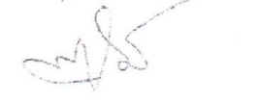
(นายพูลศิลป์ มาดรกลาง)
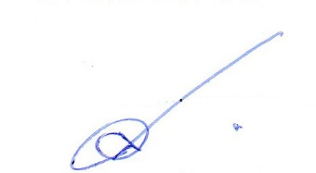
นักพัฒนาชุมชนปฏิบัติการ
ข้อคิดเห็น/ข้อเสนอแนะ
..............................................................................................................................................................................

(นางสุรินทร คำโคตรสูรย์)
หัวหน้าสำนักปลัดองค์การบริหารส่วนตำบลหนองแซง

ข้อคิดเห็น/ข้อเสนอแนะ
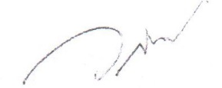
..............................................................................................................................................................................

(นายวิเชียร สมกุล)
รองปลัดองค์การบริหารส่วนตำบลหนองแซง

ข้อคิดเห็น/ข้อเสนอแนะ
..............................................................................................................................................................................
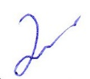

(นายกษิภัท อ่อนน้อม)
ปลัดองค์การบริหารส่วนตำบลหนองแซง

คำสั่งนายกองค์การบริหารส่วนตำบล
อนุมัติ ไม่อนุมัติเพราะ.......................................
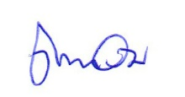

(นายถนอม ประติมูลตา )
นายกองค์การบริหารส่วนตำบลหนองแซง

